Détéction de formes

Table des matières

Reseau de neurones : 2

Le perceptron : 2

La transformée de Hough 3

Codage de Freeman absolu 4

Codage de Freeman relatif 4

Propriétés : 4

Variantes : 4

Régression linéaire : 5

Résidu : 5

Solution : 5

Axe principal d’inertie : 6

Résidu : 6

Solution : 6

Approximation polygonale : 7

# Reseau de neurones :

C’est en fait l’utilisation d’un réseau de neurones artificiels basé sur un modèle simplifié de neurones. Cela permet d’imiter certaines fonctions du cerveau, dont l’apprentissage à partir d’exemple et le travail en parallèle.

À l’opposé des méthodes traditionnelles de résolution informatique, on ne doit pas construire un programme pas à pas en fonction de la compréhension de celui-ci. Les paramètres importants de ce modèle sont les coefficients synaptiques et le seuil de chaque neurone, et la façon de les ajuster. Ce sont eux qui déterminent l'évolution du réseau en fonction de ses informations d'entrée. Il faut choisir un mécanisme permettant de les calculer et de les faire converger si possible vers une valeur assurant une classification aussi proche que possible de l'optimale.

C’est ce qu'on nomme la phase d’apprentissage du réseau. Dans un modèle de réseaux de neurones formels, apprendre revient donc à déterminer les coefficients synaptiques les plus adaptés à classifier les exemples présentés.

## Le perceptron :

C’est le premier système artificiel capable d’apprendre par expérience, y compris lorsque son instructeur commet quelques erreurs.

Ce système est tout simplement un classifieur linéaire. En effet, ∑wi*Ii > θ est l’équation d’un hyperplan. Cela permet de construire deux classes dans l’espace : Par exemple si on a une collection d’objets, on peut classifier entre ronds et croix.

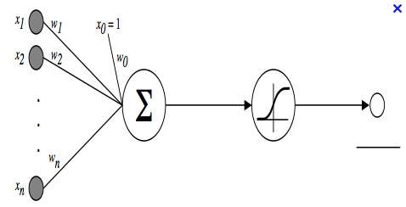

# La transformée de Hough

Le principe qui sous-tend la transformée de Hough est qu'il existe un nombre infini de lignes qui passent par un point, dont la seule différence est l'orientation (l'angle). Le but de la transformée est de déterminer lesquelles de ces lignes passent au plus près du schéma attendu.

Dans la transformée de Hough, dite aussi transformée standard de Hough ou SHT, chaque ligne est un vecteur de coordonnées paramétriques :

θ : l'angle

ρ : la norme du vecteur (la longueur du segment perpendiculaire à la droite d'angle θ et passant par l'origine) [1]

En transformant toutes les lignes possibles qui passent par un point, c’est-à-dire en calculant la valeur de ρ pour chaque θ, on obtient une sinusoïde unique appelée espace de Hough. Si les courbes associées à deux points se coupent, l'endroit où elles se coupent dans l'espace de Hough correspond aux paramètres d'une droite qui relie ces deux points.

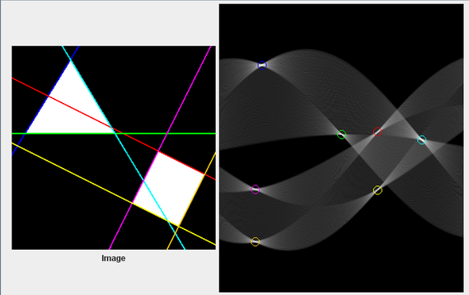

# Codage de Freeman absolu

Codage avec un nombre limité de bits de la direction locale d’un élément de contour défini dans une image discrète, puis constitution d’une chaine de codes à partir d’un pixel initial, considérant qu’un élément de contour relie 2 pixels connexes.

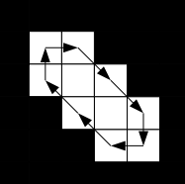

# Codage de Freeman relatif

Dans cette variante on code le changement de direction plutôt que de la direction.

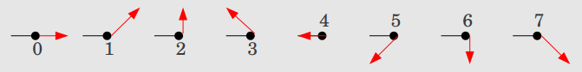

## Propriétés :

Le code de Freeman standard est invariant en translation uniquement. Le code Freeman relatif est invariant en translation et aux rotations de 45°.

## Variantes :

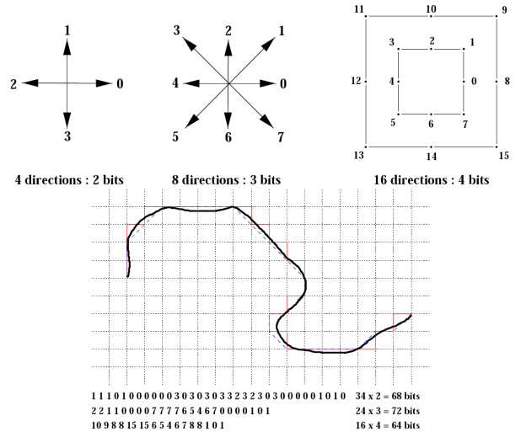Codage sur 2 bits pour connexité 4. Codage sur 3 bits pour connexité 8. Codage sur 4 bits pour connexité 8 + longueur 2. Etc...

# Régression linéaire :

On approche un ensemble de points par un segment de droite. Pour cela on minimise un résidu entre le modèle (la droite) et les données (points repérés par leurs coordonnées).

Données : N points de coordonnées (xi,yi)

Modèle : droite d’équation y=a*x+b

## Résidu :

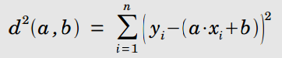

## Solution :

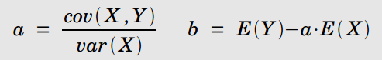

# Axe principal d’inertie :

Minimiser un résidu qui est la somme des distances au carré entre les points et la droite recherchée.

Avec la contrainte a²+b²=1.

## Résidu :

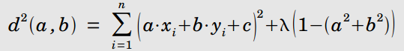

## Solution :

L’orientation de la droite est le vecteur propre qui correspond à la plus petite valeur propre de la matrice d’inertie des points. Avec :

# Approximation polygonale :

Représenter le contour d’une forme par une série de segments de droite, eux-mêmes définis par une série de points. Le principe est de déterminer le contour de la forme en tenant compte de tous les pixels (similaire a la méthode du codage de Freeman). Puis remplacement des séries de points alignés par des segments.

